PART1路径规划程序使用说明

PART1下共有1个文件夹path_plan，内部含有两个文件。本文档针对其中的内容及作用进行简要说明。



图1 PART1包含的文件夹

1 程序说明

该文件夹中的文件有MATLAB的.mat数据文件和.m脚本文件。

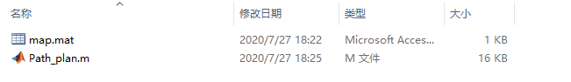

图2 求解地图路径规划的文件

1.1 .mat数据文件

此类文件为地图路线的抽象化表示，此处做简要说明：

map.mat文件是由0，1，2表示的20×20的矩阵。其中0表示地图上的可通过点；1表示障碍物，不可通过；2表示可以通过但是需要停下等待的点。

1.2 .m脚本文件

该部分脚本文件为求解路径规划的主要文件：

path_plan.m是根据蚁群算法进行设计，其中设置了初始速度、加速度、最大速度、速度变化与路径关键点的关系、电耗与油耗分别与速度和路程的关系等，目标函数为最小化能耗（油耗与电耗之和）最小。

2 输出说明

运行上述程序，理论上可得到类似下图的结果：



图3 生成的速度时间数据，行表示速度，列表示时间。



图4二进制表示的地图以及从起点到终点的几个可行路线

图中，黑色方块表示障碍物（不可通过），灰色方块表示减速区（减速通过），白色方块表示正常行驶区。

运行结果如下：



图5最终选择路线

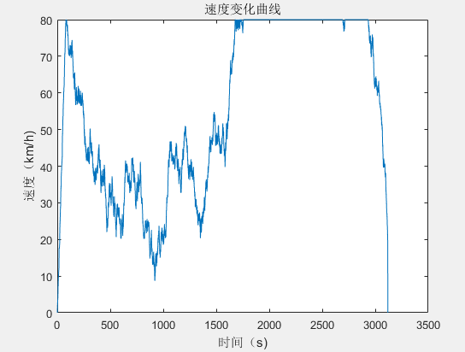

图6速度变化曲线



图7能耗迭代曲线